INTEL FEMALE ENGINEER PROGRAM
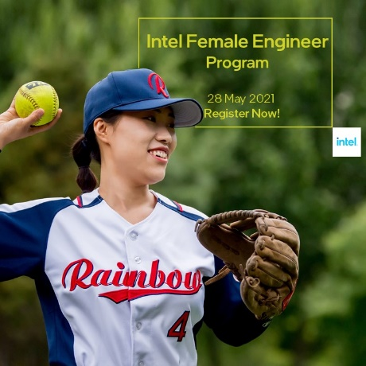
Chương trình định hướng và phát triển kỹ năng mềm, tiếp lửa đam mê dành cho các bạn nữ sinh viên khối kỹ thuật
- ĐIỀU KIỆN THAM DỰ:
- Là sinh viên Nữ, quốc tịch Việt Nam
- Là sinh viên đại học năm 1, 2, 3 đang theo học các ngành khối Kỹ thuật (liệt kê bên dưới) tại Việt Nam
- Điểm trung bình tích lũy (GPA) từ 6.5/10 trở lên hoặc tương đương
Các nhóm ngành:
- Kỹ Thuật Điện-Điện Tử
- Robot & Cơ điện tử
- Cơ Khí
- Tự Động Hóa & Điều Khiển
- Điện Tử Viễn Thông
- Hệ Thống Kỹ Thuật Công Nghiệp
- Kỹ Thuật Vật Liệu
- Máy móc, Sản xuất
- Khoa học Máy tính hoặc Kỹ thuật phần mềm, IT
- Kỹ Thuật Môi trường, Hóa chất
- Hoặc các nhóm ngành liên quan

- LỢI ÍCH KHI THAM GIA CHƯƠNG TRÌNH:
- Trải nghiệm Văn phòng và Nhà máy lắp ráp & kiểm định lớn nhất thế giới của Intel tại Việt Nam
- Được định hướng về nghề nghiệp và tự nhận thức bản thân qua lớp đào tạo đến từ tổ chức Unity
- Giao lưu và học hỏi từ những Kỹ Sư dày dạn kinh nghiệm & nhiệt huyết đang làm việc tại Intel Việt Nam
- Gặp gỡ, kết nối với những bạn nữ sinh khối ngành kỹ thuật đến từ nhiều trường khác nhau
- Tham gia chương trình cố vấn nghề nghiệp định kì hằng tháng với đội ngũ cố vấn là nhân viên dày dạn kinh nghiệm đến từ Intel Việt Nam sau khi buổi Workshop kết thúc
- Nhận giấy chứng nhận tham gia khóa học và chương trình từ tổ chức Unity & Intel Việt Nam
- Cơ hội tham gia các chương trình tuyển dụng thực tập sinh, tân cử nhân tại Intel

- THÔNG TIN CHƯƠNG TRÌNH:
Diễn ra vào ngày thứ Sáu, 28/05/2021
- Giới thiệu về Intel Vietnam
- Tham quan văn phòng và nhà máy
- Định hướng nghề nghiệp
- Khám phá bản thân qua sự tự nhận thức
- Phát triển các kỹ năng mềm cần thiết trong công việc
- Giao lưu, thảo luận với các kỹ sư đến từ Intel
- Giới thiệu chương trình Career Mentoring

- ĐĂNG KÝ THAM GIA:
- Đăng ký và đính kèm CV (tiếng Anh) mới nhất của bạn tại:
Link: https://intel.ly/3dSlpHv
Lưu ý: CV nên ghi rõ:
- Thời gian nhập học, thông tin trường đại học và ngành học
- Các thông tin liên quan đến kết quả học tập
- Kết quả thi chứng chỉ tiếng Anh (nếu có)
- Thành tích, kinh nghiệm tham gia các hoạt động ngoại khóa, việc làm (nếu có)

- Thời gian đăng ký: 12/04/2021 đến 23:59 04/05/2021
- Sàng lọc hồ sơ và tuyển chọn: 05- 16/05/2021
- Nhận thư mời tham gia chương trình: 17-21/05/2021
CÙNG THAM GIA CHƯƠNG TRÌNH VÀ CHUẨN BỊ HÀNH TRANG TỐT NHẤT CHO SỰ NGHIỆP TƯƠNG LAI CỦA BẠN NHÉ!
Đăng ký tại: https://intel.ly/3dSlpHv
Mọi thắc mắc xin gửi về: vietnamjobs@intel.com

